HTML / CSS 기초 핵심정리2

CSS 기초 정리

CSS이란 무엇인가?

스타일(Style) 관점
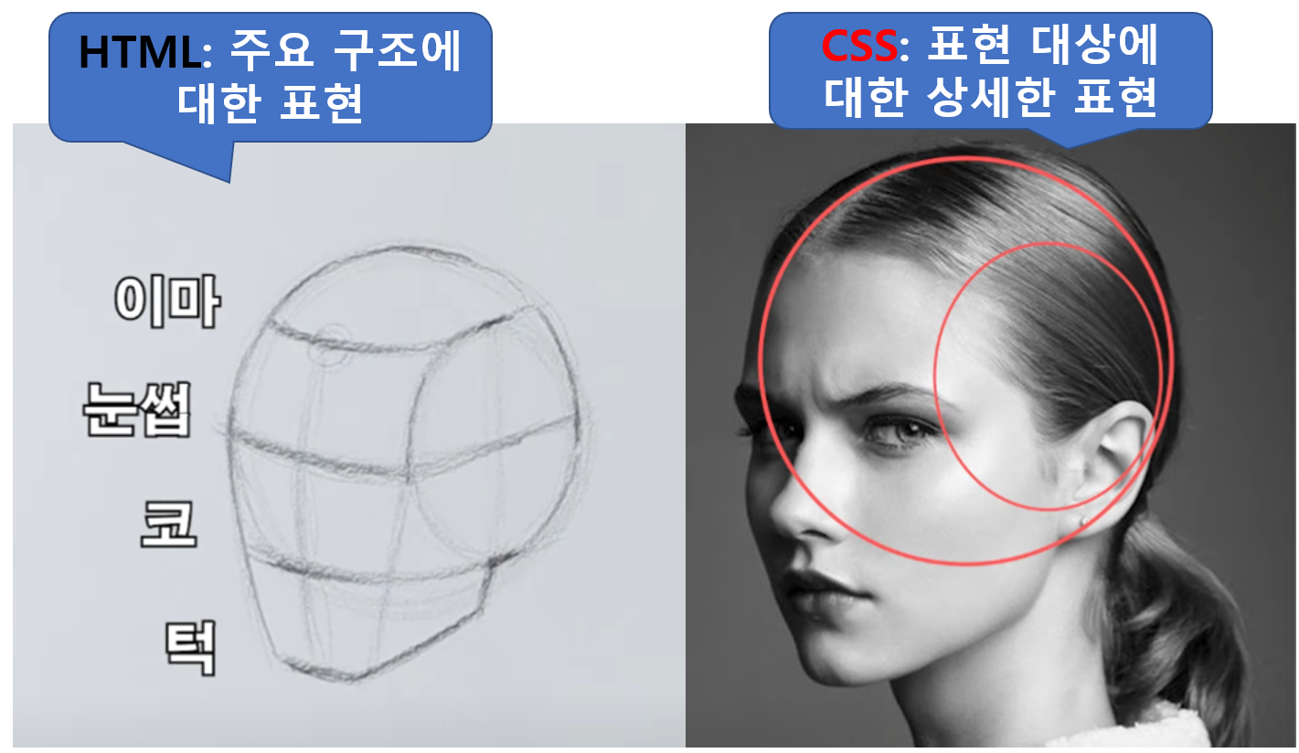

CSS(스타일 시트)는 Cascading Style Sheets의 약자로, 웹 페이지의 디자인 및 레이아웃을 꾸미는 데 사용되는 스타일 언어입니다. HTML이 웹 페이지의 구조를 담당하는 반면, CSS는 해당 구조를 꾸미고 스타일을 적용하여 사용자에게 시각적으로 좋은 경험을 제공합니다.

CSS를 사용하면 웹 페이지의 색상, 글꼴, 간격, 레이아웃 등을 조절할 수 있습니다. 이를 통해 동일한 HTML 구조라도 다양한 디자인을 적용하여 웹 페이지를 미려하게 꾸밀 수 있습니다.

Cascading 관점

스타일은 다양한 형태의 sheets(External Style Sheet, Internal Style Sheet, Inline Style) 으로 정의됩니다. 이 스타일들은 ‘위에서 아래로 흐르는 폭포 처럼’ 적용되는 상속관계가 적용됩니다.
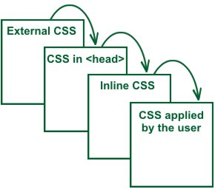
상속은 위에서 아래의 개념으로 적용됩니다. 지금은 다양한 스타일이 존재한다는 정도로만 이해합시다.

CSS 기본 구조

기본 구조 종류

Internal

정의 방법: HTML 문서 안의 <style> 태그 내에 CSS 코드를 작성합니다.

예시:
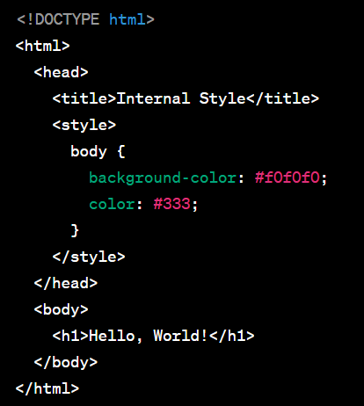

특징: 하나의 HTML 문서에만 영향을 미치며, 다른 HTML 문서에 사용할 경우 스타일을 다시 작성해야 합니다.

External

정의 방법: 별도의 CSS 파일을 만들고, HTML 문서에서 <link> 태그를 사용하여 연결합니다.

예시:
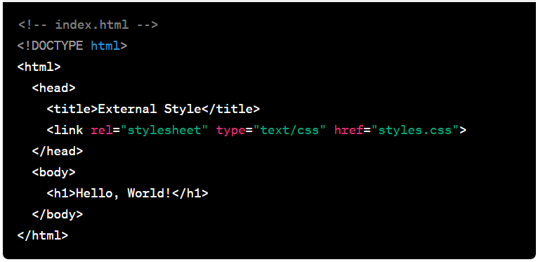
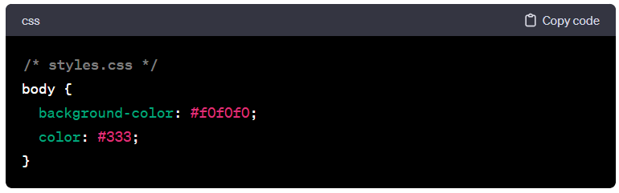

특징: 여러 HTML 문서에서 동일한 스타일 시트를 공유할 수 있어 유지보수가 편리하며, 캐싱을 통해 성능 향상이 가능합니다.

Inline

정의 방법: HTML 요소의 style 속성을 사용하여 직접 스타일을 정의합니다.

예시:
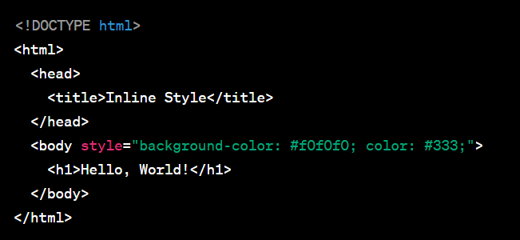

특징: 해당 HTML 요소에만 적용되며, 유지보수가 어렵고 일관된 디자인 유지가 어렵습니다. 일반적으로 특별한 경우에만 사용됩니다.

기본 문법
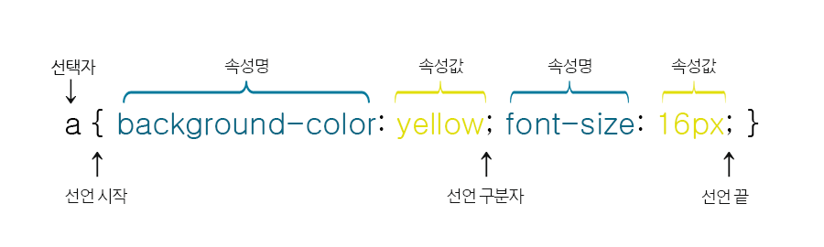

선택자의 주요 유형

전체 선택자

태그 선택자

클래스 선택자

ID 선택자

실습

다양한 스타일의 형태에 대한 코드 분석 및 실습

CSS에서 제공하는 다양한 선택자에 대한 코드 분석 및 실습

CSS의 다양한 속성에 대한 코드 분석 및 실습

